Omega-klemmen met functiebehoud
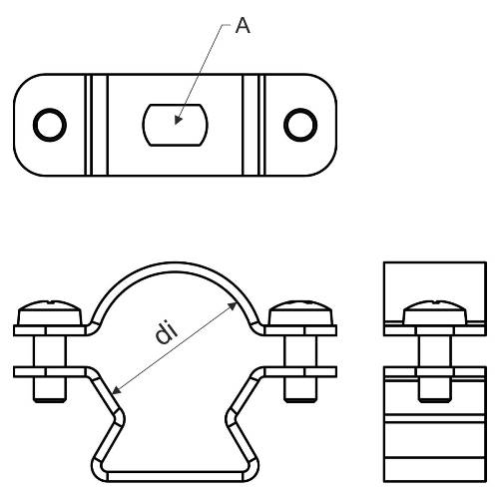
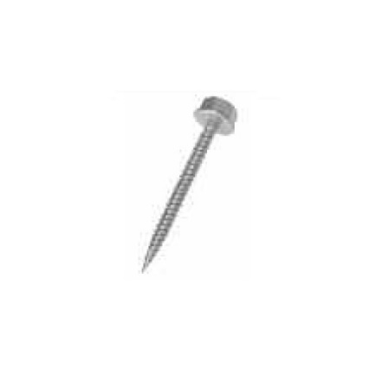
Met de Omega-klemmen en de betonschroeven wordt een standaard functiebehoudsysteem gerealiseerd op een plafond of tegen een muur vervaardigd uit beton of massief metselwerk.
Het systeem moet het certificaat E90 conform de norm DIN 4102-12 hebben.
Met het systeem moet het mogelijk zijn om functiebehoud kabels van elke fabrikant te gebruiken. Het is niet nodig het bovendeel van de Omega-klem volledig af te nemen om kabels in te brengen. Een groef maakt het mogelijk de bovenkant weg te draaien. Er mogen maximaal 3 kabels in een Omega-klem opgnomen worden en hierbij moet rekening gehouden worden met de minimum totale doorsnede en de maximale totale doorsnede van de gekozen Omega-klem.
De kabelklem moet verkrijgbaar zijn in Sendzimir of thermisch verzinkt staal.
De Omega-klem moet bevestigd worden met een brandwerende betonschroef. De betonschroef wordt geschroefd in een vooraf geboord gat met een diameter van 5 mm.
De maximale afstand tussen de geïnstalleerde Omega-klemmen is 300 mm.
Het moet ook mogelijk zijn om de Omega-klemmen te gebruiken voor een verticale tracee met maximale lengte van 3500 mm. Bij langere verticale tracees moet een bocht (elleboog) gemaakt worden.
Functiebehoud-tracees moeten worden gemarkeerd ten minste om de 50 m. Hiertoe zijn labels verkrijgbaar.

4/06/2019

